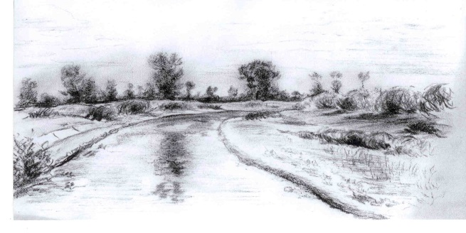Dobrovolný svazek obcí Povaloví

Lobodice 39

751 01 Tovačov

I**Č**O: 72549921

Seznam kontaktních osob, odpovědných za kontrolu připojení dle jednotlivých obcí:

**Polkovice**

Ing. Drahomír Novák tel: 602 514 350

Josef Vaculčík tel: 602 732 383

**Oplocany**

Jana Hakunová tel: 602 514 354

Lucie Dzuňová tel: 774 171 989

**Lobodice**

Pavel Řihošek tel: 724 776 911

Petr Hlavinka tel: 602 514 389

Seznam firem, které provádí napojení tzv. „Na klíč“.

Adam a Lubomír Buchačovi, Brno tel: 731 501 902, 775 708 771

* tato firma provádí i protlaky

Marek Adamec, Lobodice tel: 602 666 259

Michal Tvrdý, Polkovice tel: 605 988 045

Odvoz septiků

Technis Kojetín, Luděk Nakládal tel: 777 708 627

* vyvážejí septiky v pátek

VaK Přerov, Jaroslav Novák, Marie Postová tel: 728 636 169, 581 299 136

* nejlépe domluvit více septiků najednou

Autodoprava (dovoz a odvoz materiálu)

Rudolf Hnízdil, Lobodice tel: 739 463 490